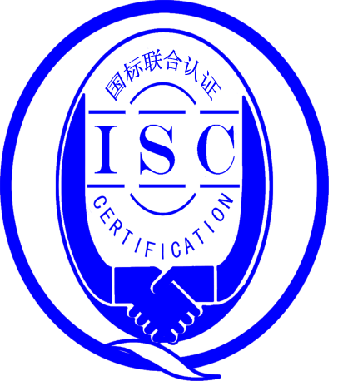

**测量管理体系**

**（****GB/T19022-2003/ISO10012:2003）**

**监督审核报告**

认 证 企 业：扬州石化有限责任公司

编 号：0131-2018-2021

审核类型：年度监督审核

编号：0131-2018-2021

**监督审核报告**

**一、基本情况**

|  |  |  |  |
| --- | --- | --- | --- |
| 企业名称 | 扬州石化有限责任公司 | 企业联系人 | 王修明 |
| 认证证书编号 | ISC-2019-0432 | 证书有效期 | 2024-06-16 0:00:00 |
| 监督审核次数 | 三 | 本次监督时间 | 2021年07月23日 |
| 监督审核员  姓名及确认号 | 叶明 2020-M1MMS-1274418  陈秉桦 2020-M1MMS-1274444 | 监督审核涉及的区域或部门 | 生产运行部、分析检测中心、储运中心、水务中心、化纤分厂 |

**二、监督审核内容**：

1.一年内违反法律法规或重大事故的情况：

2020年4月至今，企业日常运行中生产经营平稳，企业未有违反法律、法规问题和产品质量问题的投诉或重大质量事故发生。企业营业执照等资质未发生变化。企业一年来重点做了以下工作：

1.1 企业加大计量设施投入力度：2020年投入约20万元用于计量更新和完善；2021年检修期间投入30万元用于计量更新和完善。

1.2 企业原油损耗得到有效控制：2020年原油损耗0.21%，低于0.22%的指标。2021年1-4月份，原油损耗0.15%。

2.内部审核和管理评审的情况：

2.1内审情况：企业于2021年5月10-5月14日组织了测量管理体系内审，分4个组，对15个部门进行了全要素的审核，共开出了2不符合项，于5月20日完成整改。

2.2管理评审情况：企业于2021年6月2日开展了测量管理体系管理评审，会议由总经理姚日远主持，由管理者代表肖传慰汇报了体系运行情况。会议肯定了公司测量管理体系的充分性、有效性和适宜性，形成了管理评审报告，对测量管理体系目前存在的3个方面的问题落实了整改部门及整改计划。

3.为持续改进而策划的活动的进展企业对识别的关键测量过程进行了持续的控制，新增1个关键测量过程：

a)计量要求的导出和验证：查《物料进出厂汽车衡测量过程》计量测量过程，计量要求导出方法正确，验证满足测量过程要求。详见附件《计量要求导出及验证记录表》。

b)测量不确定评定：查《物料进出厂汽车衡测量过程》计量测量过程，测量不确定度评定正确。详见附件《测量不确定度评定》。

c)有效性确认：查《物料进出厂汽车衡测量过程》高度测量过程，采用1#汽车衡和2#汽车衡比对进行有效性确认，满足要求。详见附件《测量过程有效性确认》。

d)测量过程的控制：查《物料进出厂汽车衡测量过程》计量测量过程，编制了控制规范，对测量人员、测量设备、测量环境进行控制，满足要求。

e)测量过程的监视：查《物料进出厂汽车衡测量过程》监视记录，符合要求。详见附件《测量过程监视记录》。

f)测量设备的溯源：企业测量设备外送江都区计量测试技术研究所、扬州市计量测试技术研究所、江苏省计量科学研究院检定/校准。抽查8台测量设备检定/校准证书，溯源满足要求，详见附件《测量设备溯源检查表》。

4.能源管理情况：

2021年企业耗能7.63万吨标准煤，为重点耗能单位，企业建立了能源管理网络图和能源测量设备明细表，能源测量设备配备率满足要求。进出用能单位，应配 5台（件），实配 5台（件）；进出主要次级用能单位，应配 ：234台（件），实配 231台（件）；进出主要用能设备（单元）应配47台（件），实配43台（件）；现场抽查测量设备配备率满足要求，抽查测量设备检定/校准证书3台件，经过检定/校准，测量设备检定和精度等级满足要求。企业大部分能源计量数据实现了数据采集，经现场抽查设备完好率为99%。经过对2021年6月能源报表的审核确认，能源报表数据、原始记录同步，并进行了损耗分析，对重要的能源数据能定期进行监视核查，能源计量管理满足GB17167要求。

5.对上次审核时提出的的不符合项的纠正措施情况有表述：

2020年监督审核时未开具不符合报告。

1. 对投诉的处理情况：

企业2020年没有收到顾客的投诉。

1. 测量管理体系在实现获证客户目标方面的有效性及持续的运作控制情况：

企业制定了9项质量目标，对目标进行了分解，查2021年一季度质量目标完成情况：按目标、措施、完成情况、未完成情况进行统计，质量目标管理满足要求。

1. 对企业组织任何变更的审核

企业营业执照和组织机构未发生变化。

1. 标志的使用和（或）任何其他对认证资格引用的情况：

用于企业的形象宣传。

**三、监督审核结论意见**(含需要说明的事项):

审核组于2021年7月23日对扬州石化有限责任公司进行了监督审核，验证了企业在去年一年内，测量管理体系运行情况：企业领导重视体系运行和管理，体系文件得到有效实施，企业管理规范，新增关键测量过程1项，过程受控、监视方法正确有效，重要测量人员能力受控，测量设备、测量环境、测量软件、测量记录及外部供方管理等各项工作。综上所述，审核组认为扬州石化有限责任公司测量管理体系，符合GB/T 19022-2003标准要求，对体系运行具有持续的有效性、符合性予以肯定。建议报请北京国标联合认证有限公司批准通过监督审核。

审核组组长（签字）： 叶明 日 期：2021.7.23

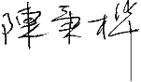审核组成员(签字)： 日 期：2021.7.23

北京国标联合认证有限公司(盖章) 日 期：

